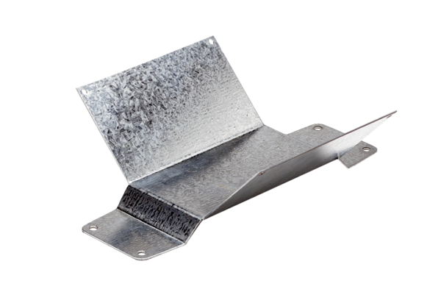Крепежная ножка FUM 22Комплект поставки: 1 штукАссортимент: C
Номер артикула: 0036.0004Изготовитель: MAICO

